**Zonas Climáticas**  
  
 La combinación de los elementos del clima (temperatura, humedad, presión, vientos y precipitaciones) y los factores climáticos (latitud, altitud y distancia respecto al mar) dan, como resultado, diferentes tipos de climas en la Tierra.  
 Si escogemos la temperatura como elemento principal del clima, la Tierra se divide en las siguientes tres zonas climáticas:

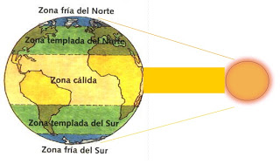

**Zonas Climáticas con imágenes**

[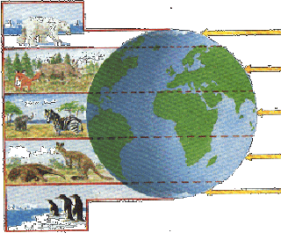](http://2.bp.blogspot.com/-9O_D1iRe1Ig/UXvENpvt9xI/AAAAAAAABd0/rdep_TlO55c/s1600/atmosfera+-+zonas+climaticas.gif)